Leto: XXXVIII 17. julij 2022 Številka: 14

16. nedelja med letom

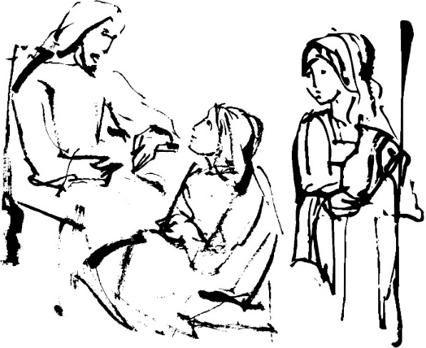
JE V MENI VEČ MARTE ALI MARIJE?

Zanimiva je Jezusova neposredna, spontana reakcija, ko Marto opozori, da jo skrbi in vzemirja toliko stvari, v resnici pa je potrebno le eno: sesti in poslušati Božjo besedo, besedo resnice. Če se poglobimo v odlomek o obisku pri Marti in Mariji, pridemo do zanimivih življenjskih ugotovitev. Marta je v vsakem izmed nas: delo, obveznosti, skrbi, odgovornost, vse to pustimo, da obvladuje naše življenje, da je prizorišče našega vsakdanjika. Po eni strani to tudi mora biti, da življenje urejeno teče naprej. Vendar včasih to preide v obsedenost in postane celo vir konfliktov. Tudi druge želimo videti in doživljati take, kot smo mi sami. Kaj ni želela prav to ta naša Marta? Želela je, da bi Marija, njena sestra, bila druga Marta, tako zavzeta, tako skrbna, tako učinkovita, kot je bila ona. Če bi ji Jezus dal prav, to ne bi bila več zanimiva, polna in harmonična hiša, ampak bi se ji lahko reklo hiša dveh Mart. Jezus pa je želel, da ostane hiša Marte in Marije. Ni naključno, da v svojem odgovoru Jezus dvakrat ponovi ime: »Marta, Marta ...«, kar pomeni, poglej se, Marta, kaj te vodi pri tvojem delu: skrb, vznemirjenost, da bo vse dobro šlo, organizacija, zunanji red, pravila, ki si jih ljudje postavljamo, da enostavno funkcioniramo. V ospredje dajemo svojo družbeno in socialno vlogo, pozabljamo pa nase, na tisto, kar nam je zares potrebno. Ali ni s tem Jezus razkrinkal skritih vzvodov ljubosumja, nevoščljivosti, globoko zasidrane težnje, da druge prilagajamo sebi in jih spreminjamo po svojih željah in predstavah? Marta naj bi Marijo pustila tako, kakršna je bila. In taka, kakršna je bila, je prišla do resnice, do odkritja tistega, kar oživlja, do Učiteljevih besed, ki dajejo življenje. Dopustimo, da Marija zaživi tudi v nas! Poglabljanje in služenje – to je naša pot skozi življenje. Vsak naj pomisli: Koliko časa na dan namenim kontempliranju – poglabljanju Jezusove skrivnosti? Delam kakor služenje, ki prihaja iz evangelija? Po: E. Mozetič

Bratje in sestre, zdaj se veselim, ko trpim za vas ter s svoje strani dopolnjujem v svojem telesu, kar primanjkuje Kristusovim bridkostim, in to v korist njegovemu telesu, ki je Cerkev. (Kol 1,24)
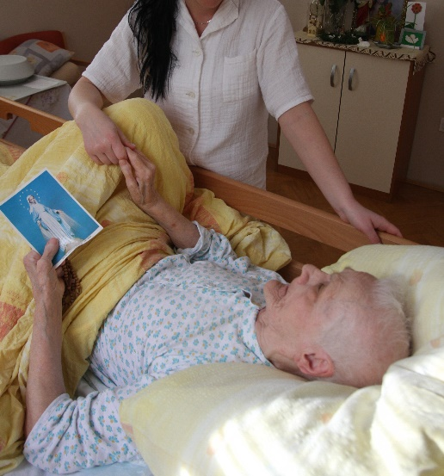
Po posebnem daru Svetega Duha so mnogi možje in žene prosili in prosijo Gospoda, da bi trpeli in dopolnjevali, kar primanjkuje njegovim bridkostim. To je velikodušna odločitev, ki naredi človeka velikega. Mi »navadni« kristjani nismo poklicani za kaj tako velikega. Lahko celo prosimo Gospoda, da bi nam prihranil kelih trpljenja. Tako je storil Jezus v Getsemaniju, tako lahko naredimo tudi mi. Če pa trpljenje take ali drugačne vrste, čeprav nismo prosili zanj in ga nismo iskali, pride – in na žalost to zagotovo kdaj pride – smo poklicani, da se z njim soočimo s čim več poguma in vedrine. Vera nas ne obvaruje trpljenja! Daje pa nam gotovost, da trpljenje ni brez smisla in zaman. Bog (kako, to bomo razumeli šele, ko bomo popolnoma združeni z njim) spremeni v dobro, za nas ali za druge, tudi trpljenje. Zavest, da je trpljenje tolikih ljudi v preteklosti, sedanjosti in prihodnosti postalo nekaj dobrega za nas, nam pomaga, da tudi svoje trpljenje spremenimo v dar ljubezni.
Po: T. Lasconi, 365+1 dan s Teboj

17. nedelja med letom

Nekoč je Jezus na nekem kraju molil. Ko je nehal, mu je eden izmed njegovih učencev dejal: »Gospod, naúči nas moliti, kakor je tudi Janez naúčil svoje učence.« Rekel jim je: »Kadar mólite, recite: Oče! Posvečeno bodi tvoje ime. Pridi tvoje kraljestvo. Naš vsakdanji kruh nam dajaj od dne do dne in odpústi nam naše grehe, saj tudi mi odpuščamo vsakomur, ki nam je dolžan, in ne daj, da pademo v skušnjavo!«
(Lk 11,1–4)

ABBA – OČKA
Kadar je Jezus molil, je uporabljal besedo, ki se je njegovi rojaki za Boga ne bi upali nikoli uporabiti. Imenoval ga je »Abba«, kar je v njegovem materinem jeziku, aramejščini, pomenilo »dragi oče« ali »očka«. Tako so namreč v tistem času Judovski otroci klicali svoje očete. To je bilo drzno in hkrati osupljivo – toda izražalo je tesni in zaupni odnos, ki ga je imel z Bogom. Potem se je obrnil k učencem in jih naučil uporabljati isto besedo. Vsak ne more z Bogom tako govoriti. A vsi mi smo Božji otroci in zato je primerno, da ga tudi mi nagovarjamo kot očeta. On nam je dal zgled, dal nam je predlog oblikovanja molitve, na nas pa je, da molitev v našem življenju tudi udejanjimo. A ob jasnem Jezusovem zgledu moramo poudariti, da Jezus ni postavil nobenih železnih pravil za samo molitev in da tega tudi mi ne bi smeli delati. Bog ve za pritiske, ki jih čutimo. Sicer želi, da si prizadevamo za molitev in nikoli ne odnehamo, istočasno pa noče, da bi se čutili krive, ker ne izpolnimo svojih lastnih pričakovanj ali celo pričakovanj okolice. V zadnjem času marsikdo poudarja potrebo po redni molitvi ob določenem času in celo po določenih obrazcih, vzorcih, zaradi česar mnogi občutijo molitev kot neke vrste suženjstvo, ker jim nikoli ne uspe moliti na pričakovani način ob določenem času. Formalne molitvene navade niso jamstvo »za uspeh«. Molitev mora ostati to, kar je v osnovi bila, to, kar je razvidno iz Jezusovega zgleda: pogovor z našim Očetom. Ta pa je prijazen, spoštljiv, spontan …, obogaten s tem, kar prihaja iz našega srca.
Povzeto po: J. Balchin, Kaj kristjani verujemo

Ob praznovanju Krištofove nedelje se Misijonsko središče Slovenije iskreno zahvaljuje prav vsakomur, ki daruje za potrebe projekta MIVA. To je dar, ki bo omogočil nakup vozil misijonarjem na vseh koncih sveta. Naj bo sleherna pot blagoslovljena in vožnja varna, predvsem pa naj nas vse spremlja varstvo sv. Krištofa na vseh poteh življenja.
Dobri Bog, bodi z nami na cestah tega življenja. Obvaruj nas in vse udeležence v prometu pred nevarnostmi in nesrečami. Varuj nas pred nepazljivostjo, lahkomiselnostjo in hitenjem. Na priprošnjo svetega Krištofa nas spremljaj, da se z vseh poti vedno varno vrnemo domov. Ko pa bomo na poslednji poti, nam daj doseči končni cilj pri tebi. Po Kristusu, našem Gospodu. Amen

NAPOVEDNI KOLEDAR
24. julij: Krištofova nedelja, svetovni dan starih staršev in ostarelih; Blagoslov vozil bo po vsaki sveti maši in izjemoma samo blagoslov vozil brez svete maše na Bregu ob 10.30. Vaši darovi so namenjeni za misijone. Geslo blagoslova pa je: »Z veseljem darujem, življenja rešujem.«
Svete maše župnije KRANJ – DRULOVKA/BREG
17. julij  2022 | 16. NEDELJA MED LETOM | Breg  Drulovka | 7:30  9:00 | - Miha Porenta, obl.  - za župnijo
18. julij  2022 | PONEDELJEK  Elij iz Koštabone, diakon | Breg | 19:00 | - Frančiška Kumer
19. julij  2022 | TOREK  Arsenij Veliki, puščavnik | Breg | 7:30 | - po namenu (A. K.)
20. julij  2022 | SREDA  Apolinarij, škof, mučenec | Drulovka | 19:00 | - Anton Kalan
21. julij  2022 | ČETRTEK  Lovrenc iz Brindisija, duhovnik, cerkveni učitelj | Breg | 19:00 | - Hedvika Cej
22. julij  2022 | PETEK  Marija Magdalena, svetopisemska žena | Drulovka | 19:00 | - Miroslav Jenkole, 30. dan
23. julij  2022 | SOBOTA  Brigita Švedska, sozavetnica Evrope | Drulovka | 19.00 | - starši Nanut
24. julij  2022 | 17. NEDELJA MED LETOM – KRIŠTOFOVA NEDELJA | Breg  Drulovka  Breg | 7:30  9:00  10.30 | - Rozka Kalan, obl. (B67)  - za župnijo  - BLAGOSLOV VOZIL
25. julij  2022 | PONEDELJEK  Jakob Starejši, apostol | Breg | 19:00 | - starši in stari starši Kalan (B46)
26. julij  2022 | TOREK  Joahim in Ana, starši Device Marije | Breg | 7:30 | - po namenu (M. D.)
27. julij  2022 | SREDA  Gorazd, Kliment in drugi mučenci Cirila in Metoda | Drulovka | 19:00 | - Alojzij Grčar in pok. Kapler
28. julij  2022 | ČETRTEK  Viktor (Zmago) I., papež | Breg | 19:00 | - Frančiška Zupan, obl. (B9)
29. julij  2022 | PETEK  Marta, Marija in Lazar | Drulovka | 19:00 | - Rozi Koplenk in pok. Kraševec
30. julij  2022 | SOBOTA  Peter Krizolog, škof | Drulovka | 19.00 | - za župnijo
31. julij  2022 | 18. NEDELJA MED LETOM  Ignacij Lojolski, duhovnik | Breg  Drulovka | 7:30  9:00 | - Angela Korelc  - Marinka in Ivan Rajgelj
Izdaja župnija Kranj-Drulovka/Breg; Odgovarja: Ciril Plešec, žpk. 14/2022
Breg ob Savi 42, 4211 Mavčiče; Uredil: Nejc Urh
Tel.: 042332870, 041760158; E-mail: ciril.plesec@siol.net
TRR: SI56 6100 0001 5473 496; pri Delavski hranilnici Kranj https://zupnija-drulovkabreg.si/

